DELO NA DALJAVO
SREDA, 1. 4. 2020
Danes je 1. april – dan šaljivcev. Ne pozabi koga našaliti. 


Želiva ti dobro jutro! Pred pričetkom dela, pa se še malo razgibajmo. Poglej katere gibalne izzive boš sprejel/-a danes.
(v ponedeljek priložen dokument)

SLOVENŠČINA: OBRAVNAVA ČRKE R r
Nadaljuj z delom prejšnjega dne.
OBLIKUJ SI NOV BRALNI LIST. Pri tem si pomagaj s svojim znanjem matematike – liki. Potrebuješ bel A4 list, šablono, barvice in dobro idejo . Potrudi se, ker te bo ta bralni list spremljal kar lep čas. Primera, kako se lahko lotiš dela, sta priložena.
Ker se je z današnjim dnem pričel nov mesec, potrebuješ nov list za označevanje branja. V priponki imaš 2 primera. Seveda pa lahko svojega tudi oblikuješ po svoji domišljiji. Nariši ga v zvezek za SLJ. Nato boš vsak dan pobarval po eden lik.

MATEMATIKA: RAČUNAM DO 10
Potrebuješ zvezek za MAT in potrebščine iz peresnice. V zvezek zapiši naslov RAČUNAM.
PREPIŠI RAČUNE IN JIH IZRAČUNAJ.

9 – 1 =
4 + 5 =
7 – 7 =
8 + 2 =
6 – 3 =
4 + 4 =
9 + 1 =
10 – 10 =
2 + 8 =
Preizkusi se v računanju še tukaj:
POMAGAJ ŽABICI UJETI ŽUŽELKE IN IZBERI RAČUN, KI TI DA REZULTAT NA MERSKEM TRAKU http://toytheater.com/bug-catcher/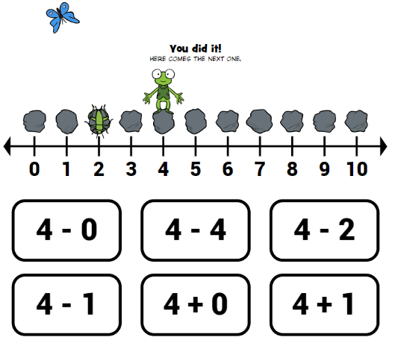
Pa še malo vaje http://sikore.schiffner-tischer.de/index_en.html?livesettings=level:0_fkettenlaenge:2_fkettenanzahl:2_fschreibweise:0_floesungshilfe:1_flivehelp:1_flivezeit:0_ffigs:3
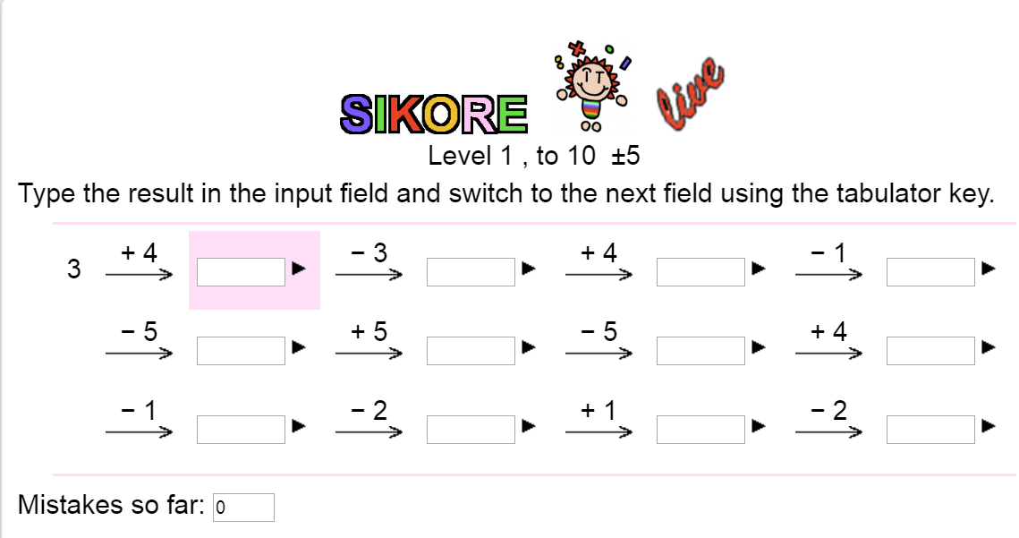

SPOZNAVANJE OKOLJA: IGRA VLOG (v lekarni, pri zdravniku, v trgovini, na tržnici, v drogeriji…)
Danes se boste malce poigrali v igri vlog. Spremenili se boste v zdravnike, bolnike, farmacevte, kupce, prodajalce… Zato le brž poglejte, katere pripomočke imate doma. Morda blagajno, trgovino, pripomočke za zdravnika (zdravniški kovček, stetoskop, termometer, povoje, obliže)…
PRIMERI IGER:
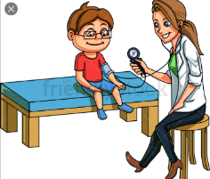
PRI ZDRAVNIKU: Bolnik zdravniku opiše svoje težave, zdravnik mu svetuje, predpiše zdravila, medicinska sestra mu obveže rano ...

V DROGERIJI (uporabimo embalaže krem, šamponov, kopeli...). Kupec kupuje pripomočke za osebno higieno, napitke… prodajalec mu svetuje.

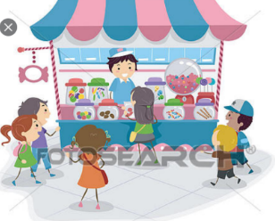
V TRGOVINI Z ŽIVILI (pripravimo embalažo različnih izdelkov): Kupec bi rad pripravil zdravo kosilo. Kaj vse mora kupiti? ...

Pokaži svoje znanje vikanja in vljudnega pozdravljanja prodajalk, zdravnikov in ostalih. Oblikuj smiselna vprašanja in prošnje za pomoč pri iskanju izdelkov.
Pustite svoji domišljiji prosto pot. K igri povabite tudi druge člane vaše družine.

ŠPORT: IGRE V NARAVI
- Primerno se obuj in obleči.

- Na domačem dvorišču napravi nekaj gimnastični vaj:

- kroži z glavo v obe smeri,
- kroži z rameni naprej in nazaj,
- kroži z rokami naprej in nazaj,
- kroži z boki,
- napravi nekaj predklonov,
- 10 počepov.

- SKOKI IN POSKOKI
Vzemi kolebnico ali palico ali metlo in jo daj na tla:
- sonožno preskakuj naprej-nazaj,
- sonožno preskakuj – bočno,
- sonožni skoki z visokim dvigovanjem kolen – skoki v zrak.

RISTANC
Uporabi ristanc, ki si si ga narisal oziroma izdelal v ponedeljek ali pa oblikuj novega.
Pravila igre poznaš. V igro vključi svoje domače.



Bravo, prvi del je opravljen.
Si zadovoljen/zadovoljna z opravljenim delom?
Si morda naletel/naletela na kakšne težave? Kakšne? 
Za pomoč lahko sam/sama poskusiš najti rešitev, povprašaš prijatelja ali se obrneš na svojo učiteljico.
Ti bom z veseljem priskočila na pomoč. 
Svojo težavo opiši v spletni učilnici.

